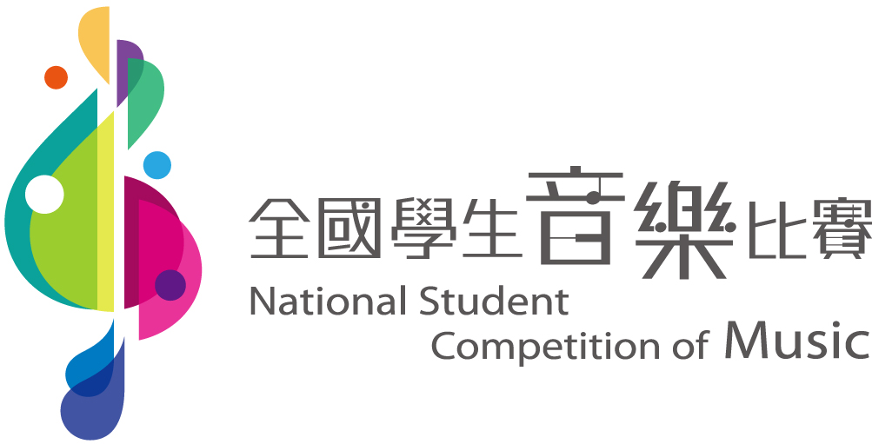
102年於歸仁文化中心盛大舉辦！
今年共107支隊伍，超過一萬人次來至各縣市特優學生音樂團隊於03/05(二)~03/13(三)參加全國音樂比賽，學校為提昇學區音樂風氣誠摯邀請家長到比賽現場為選手加油打氣!!
- 主辦:國立臺灣藝術教育館、承辦:臺南市教育局
- 比賽項目:國樂合奏、管弦樂合奏、管樂合奏
本活動由歸仁國中來協辦，歡迎家長一起來當服務志工，預計招募172人次之家長志工，結束後將發給服務證明，歡迎踴躍報名！！
===========================有意擔任服務家長回函 (帶回家長參閱)============================

學生班級: 年 班 學生姓名: (家長/志工)姓名: 聯絡電話:
- 可以日期(勾選)
□03/05 11:00-16:30
□03/06 07:50-12:30 □03/06 13:00-16:30 □03/07 07:50-12:30 □03/07 13:00-16:30 □03/08 07:50-12:30 □03/08 13:00-16:30 □03/10 07:50-12:30 □03/10 13:00-16:30
□03/11 12:00-16:30 □03/12 07:50-12:30 □03/12 13:00-16:30 □03/13 07:50-12:30
二、您曾經經歷組別(勾選)
□報到組、□檢錄組(清點選手數)、□後場管制組(協助搬運樂器)、□ 機動組
□會場秩序維護組(交管、場內秩序)、□ 評審服務組(評審招待)
有意擔任服務人員家長請於02/21(四)前將回條撕下繳回學務處，想進一步了解服務內容可電洽:2301873-131 卓輝泰主任，02/27公佈分組名單。

102年於歸仁文化中心盛大舉辦！

今年共107支隊伍，超過一萬人次來至各縣市特優學生音樂團隊於03/05(二)~03/13(三)參加全國音樂比賽，學校為提昇學區音樂風氣誠摯邀請家長到比賽現場為選手加油打氣!!
- 主辦:國立臺灣藝術教育館、承辦:臺南市教育局
- 比賽項目:國樂合奏、管弦樂合奏、管樂合奏
本活動由歸仁國中來協辦，歡迎家長一起來當服務志工，預計招募172人次之家長志工，結束後將發給服務證明，歡迎踴躍報名！！
===========================有意擔任服務家長回函 (帶回家長參閱)============================

學生班級: 年 班 學生姓名: (家長/志工)姓名: 聯絡電話:
- 可以日期(勾選)
□03/05 11:00-16:30
□03/06 07:50-12:30 □03/06 13:00-16:30 □03/07 07:50-12:30 □03/07 13:00-16:30 □03/08 07:50-12:30 □03/08 13:00-16:30 □03/10 07:50-12:30 □03/10 13:00-16:30
□03/11 12:00-16:30 □03/12 07:50-12:30 □03/12 13:00-16:30 □03/13 07:50-12:30
二、您曾經經歷組別(勾選)
□報到組、□檢錄組(清點選手數)、□後場管制組(協助搬運樂器)、□ 機動組
□會場秩序維護組(交管、場內秩序)、□ 評審服務組(評審招待)
有意擔任服務人員家長請於02/21(四)前將回條撕下繳回學務處，想進一步了解服務內容可電洽:2301873-131 卓輝泰主任，02/27公佈分組名單。

